Desenvolvimento de um sistema eletrônico para avaliar a datação de tintas de canetas esferográficas

INTRODUÇÃO
A análise da tinta de um documento é extremamente importante para o estudo em diferentes aspectos, como adulterações e determinação da recentidade. O estudo da determinação da recentidade é baseado principalmente na degradação de Compostos Orgânicos Voláteis (COVs) encontrados nas formulações de tintas de canetas esferográficas. Segundo Weyermann (2007), a determinação da idade de um lançamento à tinta em um documento questionado é frequentemente um problema e um assunto controverso no âmbito da ciência forense.
Os casos mais enfrentados na rotina dos peritos da Policia Civil de São Paulo de acordo com Furlan (2008) é onde há a necessidade da determinação da recentidade, como na confecção de recibos de pagamento, quitação de dividas, preenchimento e/ou assinaturas de contratos, documentos e cheques. Outra dificuldade presente na análise de documentos é que este tipo de amostra deve ser analisado preferencialmente por métodos que não comprometam sua integridade física, ou seja, que utilizem técnicas instrumentais não destrutivas.
Por essa razão, a determinação acurada da data em que os lançamentos foram efetuados tem sido objeto de grande interesse pelos peritos e grande número de métodos tem sido desenvolvido através dos anos visando os processos de envelhecimento das substâncias contidas nas tintas, como resinas, corantes e solventes. (WEYERMANN, 2007).
Técnicas analíticas usuais como a cromatografia gasosa, a cromatografia líquida ou a absorção atômica podem ser utilizadas para identificar as substâncias e/ou metais presentes nas tintas, no entanto, para aplicação destas técnicas se faz necessário fazer recortes no documento e posterior extração/digestão com solventes, o que destruiria parte da amostra (documento).
Partindo desse pressuposto, desenvolveu-se um sistema que detecta as concentrações dos compostos orgânicos voláteis (COVs) presente nas tintas de canetas esferográficas, sem que a amostra seja destruída, avaliando-se a datação de tintas de canetas esferográficas.
MATERIAL E MÉTODOS
O presente trabalhou baseou-se em montar um dispositivo tipo Nariz Eletrônico capaz de realizar detecções de COV emitido pelas tintas de canetas esferográficas, empregando um sensor de condutividade térmica (tipo MQ138), acoplado a plataforma multicontroladora Arduino Uno e relacionar o decaimento de concentração com a datação de tintas depositadas em papel sulfite.
O protótipo foi montado dentro de uma caixa acrílica internamente estruturada com o sensor MQ138 (3) da marca Hanwei Eletronics e com uma placa aquecedora (40ºC) para uma melhor captação dos solventes liberados pelas tintas das canetas esferográficas. O ar captado foi direcionado ao sensor MQ138 que avaliou a presença de COVs na amostra coletada.
Na Figura 1 segue os materiais e as conexões feitas no sistema e na figura 2 o sistema eletrônico montado.

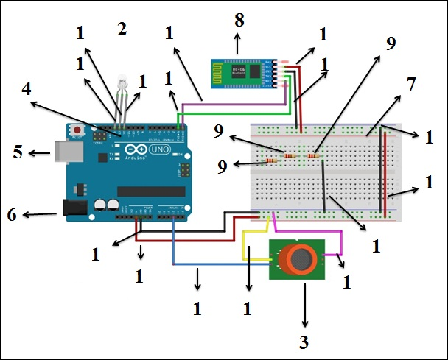
1. Fios Jumpers
2. Led RGB
3. MQ 138
4. Arduino
5. Saída tipo USB
6. Plugue 9V
7. Protoboard
8. Módulo Bluetooth
9. Resistores 1k
Figura 1: Desenho ilustrativo das conexões feitas entre as partes do sistema

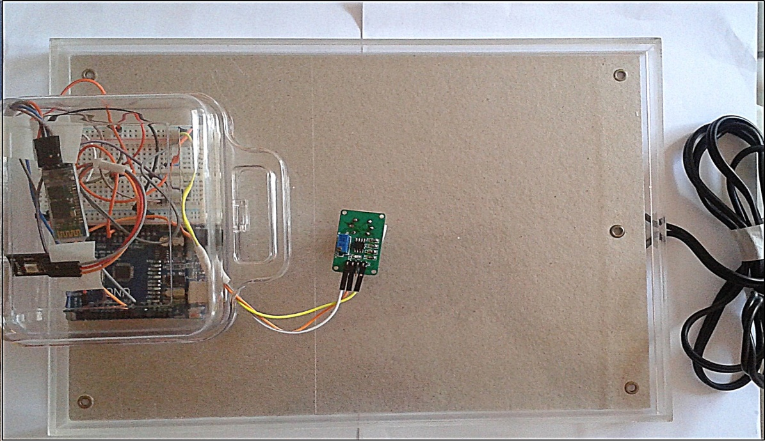
Figura 2. Apresentação do sistema eletrônico montado

Procedimento das análises: Analisaram-se cinco canetas esferográficas de marcas diferentes, cada amostra foi preparada utilizando-se uma caneta esferográfica, sendo escrito 5 vezes um texto único em papel sulfite branco, tamanho A4, gramatura de 75g/m². Toda vez que se depositava a tinta da caneta no papel, analisava-se a concentração de COVs por massa de tinta.
Para avaliar a cronologia da tinta da caneta, utilizou-se uma caneta esferográfica de tinta azul, riscando-se um circulo e pintando-o no centro do papel sulfite tamanho A4. Analisou-se durante 7 dias essa amostra e observou-se a mudança da concentração de COVs da tinta. Cada amostra depois de preparada é analisada dentro da caixa acrílica acoplada com sensor MQ 138 durante 1 hora. Todos os dados foram enviados pelo sistema eletrônico para o aplicativo Bluetooth e em seguida salvo em PC.
RESULTADOS E DISCUSSÃO
Verificou-se que a concentração de COVs aumenta de acordo com o aumento da massa de tinta das canetas esferográficas depositada no papel, e observa-se que nas detecções ocorreu esse aumento para todas as canetas analisadas. Ressalta-se também que o sensor MQ 138 juntamente com o sistema montado detecta realmente os compostos orgânicos voláteis nas tintas das amostras, mostrando o mesmo comportamento de reprodutibilidade e linearidade para as todas as análises. Os estudos demonstraram ainda, que há uma evaporação continua dos COVs ao longo do tempo, e que uma grande quantidade é degradada nos primeiros dias de aplicação da tinta no papel. E que cerca de 92% como diz a literatura degrada-se em cinco dias após a aplicação da tinta no papel. Como é mostrado no figura 3.

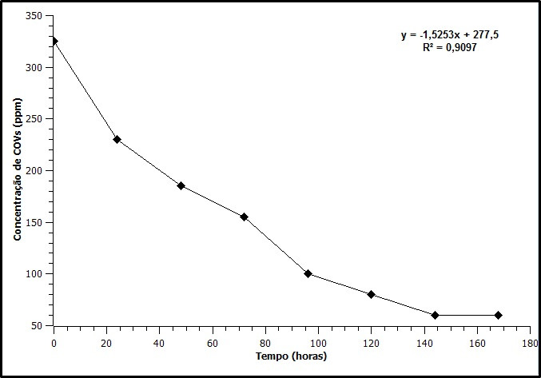
Figura 3. Concentração de COVs da Caneta em relação ao tempo

Verificar-se então, que pode-se correlacionar com a recentidade de um lançamento da tinta de caneta esferográfica após a aposição em um documento, analisando as concentrações desses compostos orgânicos voláteis, baseando-se na evaporação no decorrer dos dias.
CONCLUSÃO
A respeito dos estudos realizados, percebe-se o quanto há necessidade de novas técnicas para detecção de compostos orgânicos voláteis (COVs). Por isto a aplicação do protótipo desenvolvido com sensor MQ 138 acoplado a uma plataforma multicontrolada Arduíno, demonstrou grande praticidade com a realização de medidas rápidas e eficientes na determinação da idade das tintas das canetas esferográficas sem deterioração das amostras.
Sendo assim, o sistema mostra-se eficiente e vantajoso, além de ser pratico e com baixo custo (em média de 400 reais) e vale ressaltar também que esse tipo de saber é muito importante para a ciência forense, especificadamente em relação à datação de documentos oficiais. Pois se consegue avaliar temporalmente a variação da concentração dos compostos orgânicos voláteis totais presentes nas tintas de canetas esferográficas na superfície de uma folha de papel usando o protótipo proposto.
Como o presente trabalho se trata de uma tecnologia inovadora ele tem Depósito de pedido nacional de Patente Nº do pedido: BR 10 2016 016447 8 no Instituto Nacional de Propriedade Industrial (INPI).

REFERÊNCIAS BIBLIOGRÁFICAS
1. BANZI, Massimo. (tradução Rafael Zanolli), Primeiros Passos com o Arduino. São Paulo: Editora Novatec, 2011. 160 p
2. BORBA, Flávia de S. L. Desenvolvimento de métodos espectroanalíticos aplicados à documentoscopia, bens culturais e alimentos / Flávia de S. L. Borba. – Recife: O Autor, 2012. 135 f.: fig., graf. tab.
3. CANTU, A. A. A sketch of analytical methods for document dating part II. The dynamic approach: determining age dependent analytical profiles. International Journal of Forensic Document Examiners, v. 2, n. 3, jul/set, 1996.
4. CARVALHO, Carina M. B. Análise da Concentração Basal dos Solventes de Tintas de Canetas Esferográficas. Revista Brasileira de Ciências Policiais - Brasil, 2014. 32p
5. WEYERMANN, C.; KIRSCH, D.; VERA, C. C.; SPENGLER, B. A GC/MS study of the drying of ballpoint pen ink on paper. Forensic Science International, v. 168, p. 119-127, 2007.

